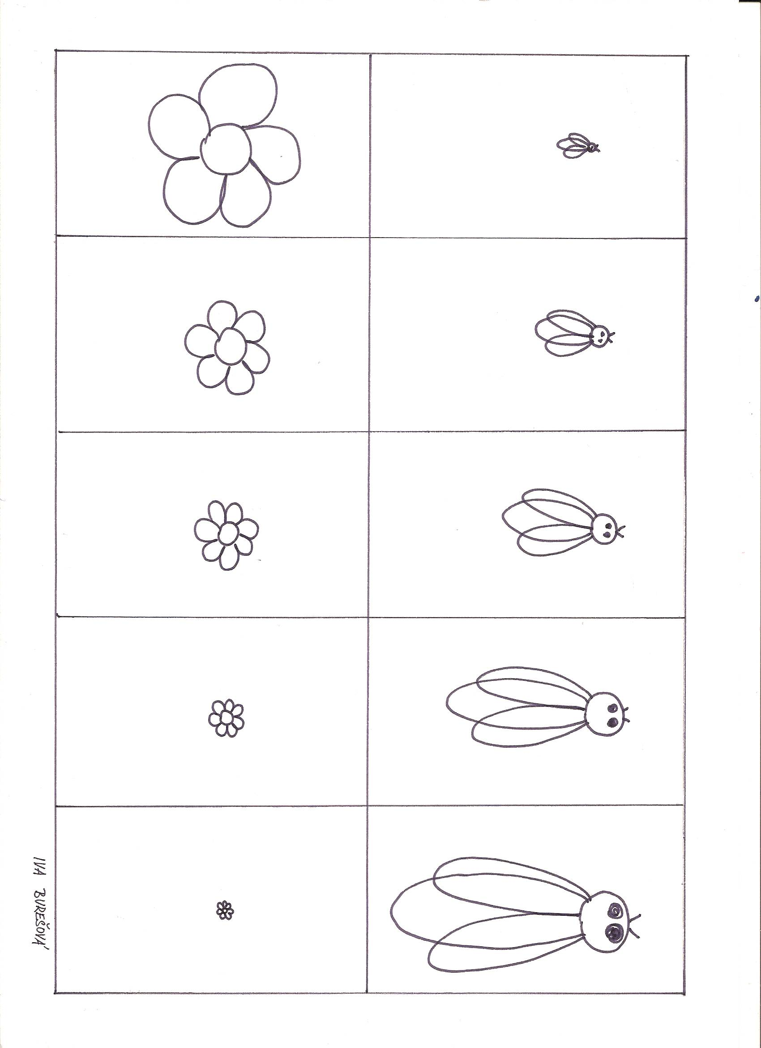
Růst - pracovní list č. 28

